Redis集群的安装

2017年12月13日 16:27

集群环境安装

安装ruby(如果使用虚拟机的empty文件无需安装ruby)

因为集群命令文件需要ruby语言的支持

**wget包后解压**

文件中有2个地址,需要使用源站地址

在linux中调用wget命令 后面使用双引号"" 复制粘贴源站地址在里面可以获取tar包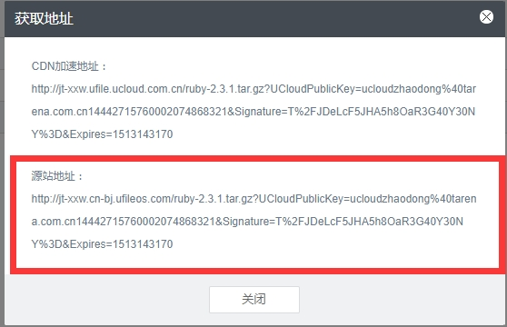

**到解压目录执行编译**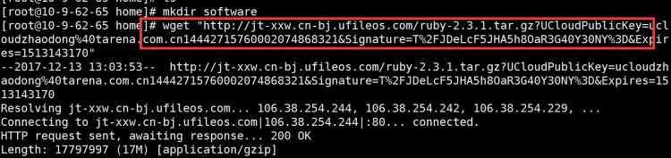

**ls查看发现ruby解压成功**

**进入ruby目录**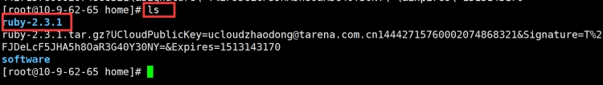

分区 day04all 的第 1页

**#./configure 在当前根目录执行编译;**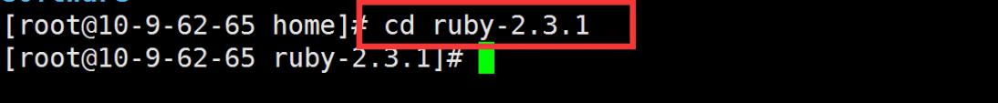

**相当于c语言有各种打包,压缩过程,可以将打包压缩的内容解压**

**编译安装#make && make install(时间较长,可以在下课前说明一下然后执行)**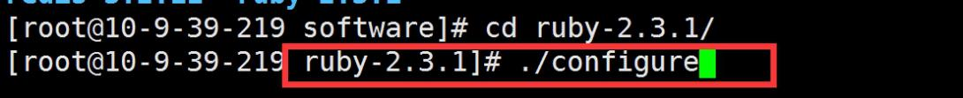

**yum安装gems**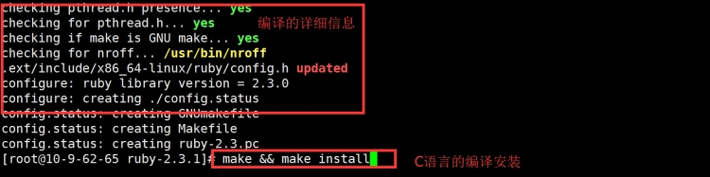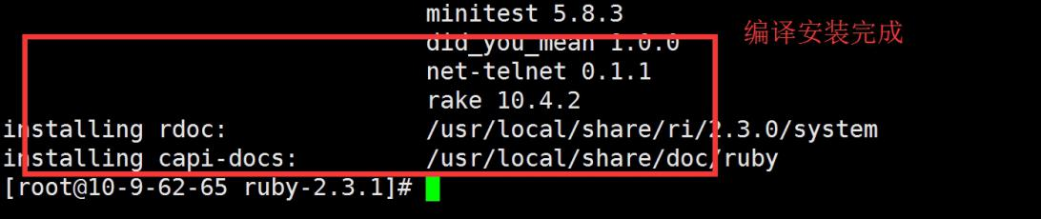

**#yum -y install rubygems** //rubygems是什么?

RubyGems（简称 gems）是一个用于对 Ruby组件进行打包的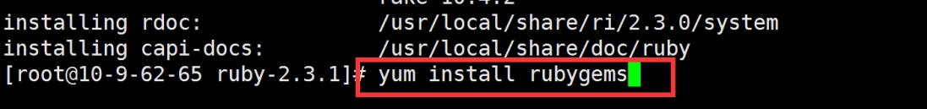

Ruby

打包系统。 它提供一个分发 Ruby 程序和库的标准格式，还提供一个管理程序包安装的工具。

简单理解就是ruby运行时,需要的各种插件都在gems里;

是一种技术支持;

过程中需要同意操作

分区 day04all 的第 2页

**#gem install redis**//安装redis接口包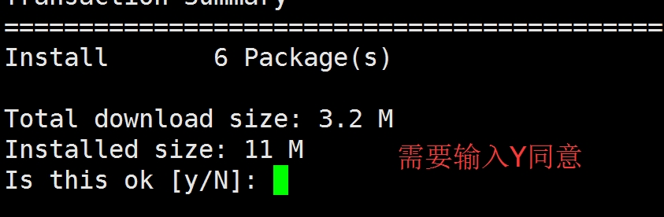

注意:安装gem install redis容易出现openssl失效的问题,ruby zip失效的问题;(centOS6.5镜像的问题)

下载支持redis的插件内容;

**检查版本**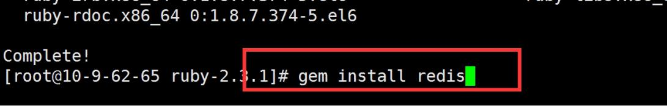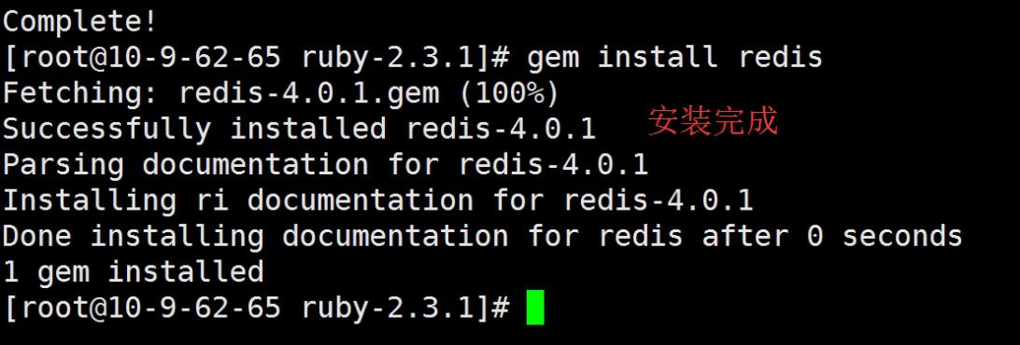

**#ruby -v**

**完成ruby环境的安装,就可以利用ruby的环境配置**

**执行.rb的文件**

安装redis(已经安装好了)(使用虚拟机操作开始位置)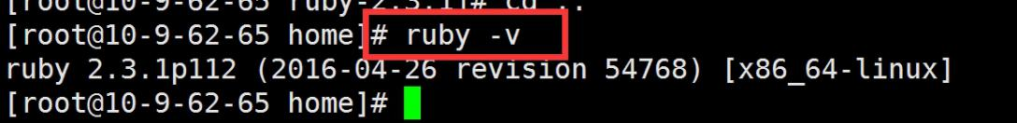

上传redis包,必须是3.0以上版本

解压编译安装

#make make install

c语言编写内容需要编译后,进行编译安装,

分区 day04all 的第 3页

rediscluster的具体测试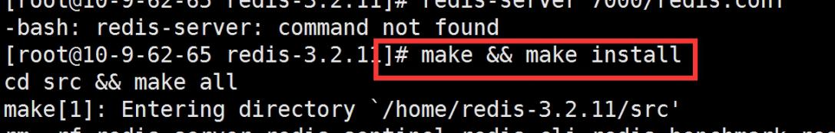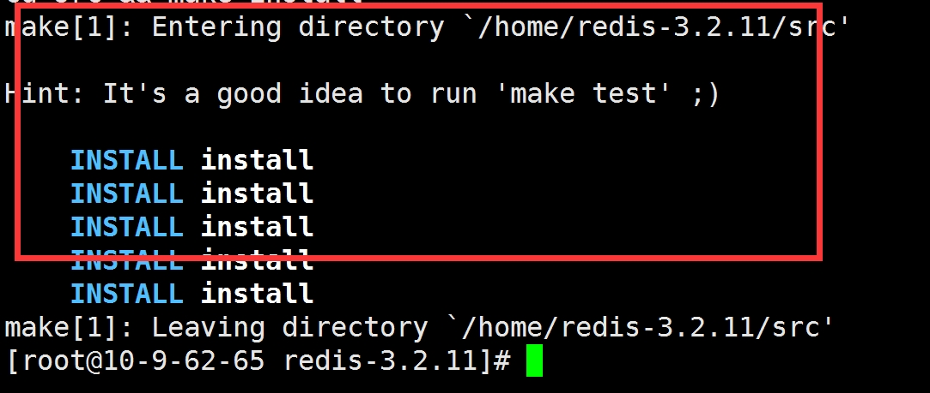

**创建节点**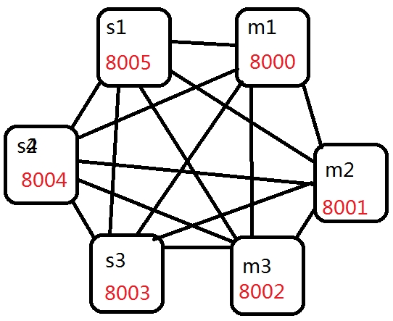

创建集群节点,不同的节点创建对应的目录管理配置文件

例如: 占用8000端口的redis服务,对应redis.conf放到8000的文件夹; 这里我们以节点端口名称为名称,本次创建6个节点的集群目录

# mkdir 8000 8001 8002 8003 8004 8005

# ll

分区 day04all 的第 4页

# ll

利用vim替换

:%s/原内容/新内容/g 不能有特殊符号

查看当前所在目录下的所有内容的详细信息,与ls类似

**准备8000-8005启动的redis配置文件,各自的配置文件放到对应的文件夹下**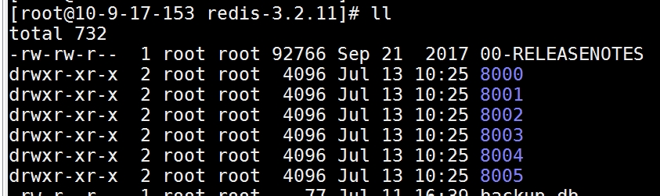

**配置文件修改并且上传到指定目录**

P61 bind 127.0.0.1//默认ip为127.0.0.1改为其他节点机器可访问的ip

注释掉bind;可以监听连接当前服务的所有-h 后的ip;例如;绑定了

127.0.0.1,但是登录时使用-h 10.9.17.153

P80 protected-mode no //yes修改为no

yes表示开启,保护模式下,连接redis服务需要用到密码;no表示不开启,redis-cli登录时,不需要提供安全信息,例如密码;

P84 port 8000 //端口8000-8005

P128 daemonize yes //后台运行

P150 pidfile /var/run/redis_8000.pid //pidfile文件对应7000 当大量的进程启动后,很难通过ps -ef|grep redis直接寻找你需要操作的进程的pid

P163 logfile 8000/redis.log //相对路径，启动时在redis的根目录

log文件记录的内容,就是在启动时,控制台打印的内容,和后续操作

redis时所有的日志信息;

P237 dump dump8000.rdb //指定当前服务加载的持久化文件

P593 appendonly yes //默认是rdb方式持久化要改成

P597 appendfilename "appendonly8000.aof"指定一个aof格式的持

久化文件

AOF模式;

分区 day04all 的第 5页

AOF模式;

rdb持久化;和aof持久化模式对比

rdb:需要客户端必须调用命令 save完成数据从内存保存到磁盘的操作;没有来得及save的数据一旦丢失,数据出现未命中;

aof:二进制的日志,实时记录 redis客户端操作的所有写命令;没有来得及save的数据不保存在dump里,但是命令内容,保存在了aof文件;

恢复时,只需要将每save的所有内容的命令调出来,

小量数据的性能对比: 开启aof模式,比rdb单独使用,多消耗2时间

海量数据:同时开启aof和rdb,单独开启rdb 消耗近似;

P721 cluster-enabled yes //加载当前配置文件的redis服务一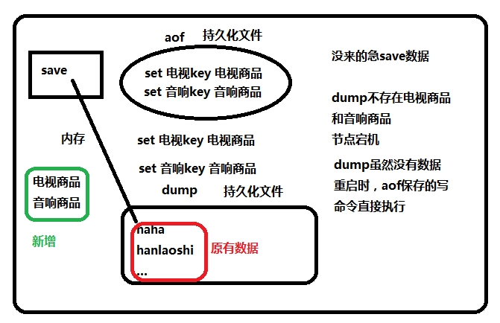

旦启动需要开启集群模式,否则无法使用集群的各种策略和逻辑

P729 **cluster-config-file nodes_8000.conf** //集群配置

启动后,将会创建这个nodes文件,记录当前服务器上唯一的一个集群状态;例如,搭建了8000-8005这样一个集群,操作失误下,集群失效,重

新搭建集群,当前服务器读取这个配置文件会发现,槽道已经被一个集群分配了,新的集群搭建失败;

P735 cluster-node-timeout 15000 //请求超时 默认15秒，

可自行设置

手动修改一个模板文件,后续5个可以利用fillzilla,或者其他的ftp工具抓下模板文件,window编辑器编辑;

**这里为了方便使用上传文件的工具fileZilla**

分区 day04all 的第 6页

**这里为了方便使用上传文件的工具fileZilla**

**在windows中修改后上传到指定文件夹**

**将模板文件复制到8000的文件夹下**

**[redis-3.2.11]#cp redis.conf 8000**

**fillzilla获取模板文件**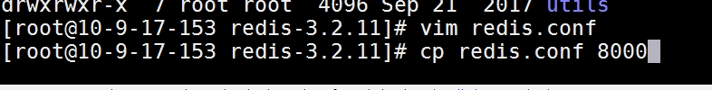

**这里如果不使用上传工具也可以调用vim命令直接修改文件**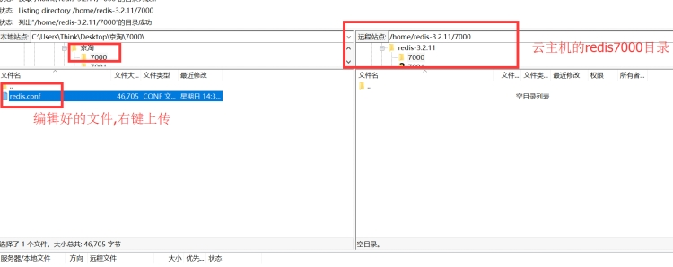

**编辑完成第一个8000端口对应的节点文件**

**直接编辑8001 利用编辑软件的替换,将4个8000 端口换成8001,然后保存上传**

**完成之后调用ls检查目录中是否都存在redis.conf文件**

**分别启动节点实例,一共启动集群配置的6个进程**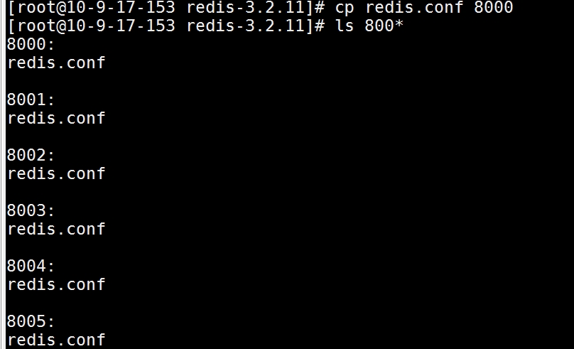

分区 day04all 的第 7页

redis-server 8000/redis.conf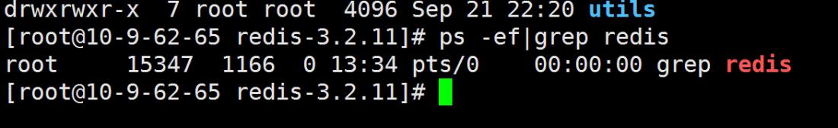

redis-server 8001/redis.conf

redis-server 8002/redis.conf

redis-server 8003/redis.conf

redis-server 8004/redis.conf

redis-server 8005/redis.conf

**检查是否启动成功**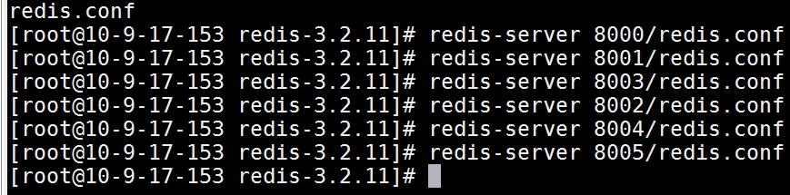

#ps -ef|grep redis

搜索关键字redis有关的启动进程信息

**#登录集群的客户端命令**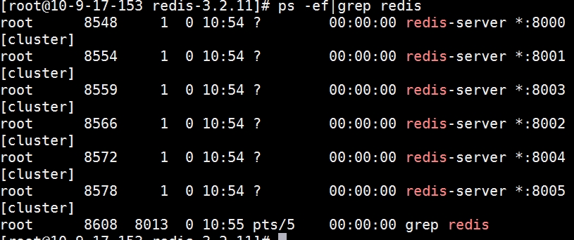

**#redis-cli -c -p 8000**

**-p 表示端口连接, -c 以集群状态登录节点(本质上是对单个节点的命令封装);**

**但是这个时候所有的节点并不是集群状态,我们单独登录节点一样无法实现**

**集群的操作**

**#redis-cli -p 8**

分区 day04all 的第 8页

**创建集群**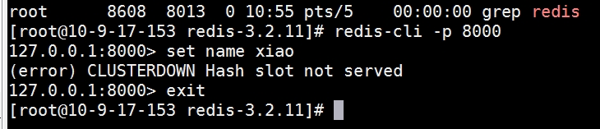

<查看>启动文件

在redis根目录src目录下有个文件redis-trib.rb,这个就是用ruby写的命令文件,它是一个语言编写的快速操作集群的命令文件,整合了底层

客户端的各种各样的命令,

执行创建集群命令(redis集群最少需要3个master才能正常运行)

./redis-trib.rb 如果我使用的是./说明当前的/etc/profile中没有对

PATH进行 ./的配置,所有不在环境变量中的命令文件需要到对应目录调用./启动

./redis-trib.rb create 10.9.17.153:8000 10.9.17.153:8001

10.9.17.153:8002

./redis-trib.rb create --replicas 1 host1:port1….hostn:portn

这里的8003 8004 8005暂不添加,后续添加节点使用

解释下， --replicas 1 表示 自动为每一个master节点分配至少一个slave节点 上面有6个节点，程序会按照一定规则生成 3个

master（主）3个slave(从)

提问是否同意以上内容的配置结果,yes表示同意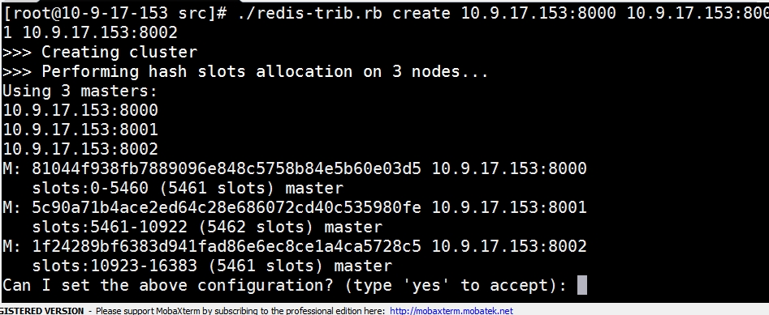

分区 day04all 的第 9页

表示集群搭建成功,槽道分配完毕;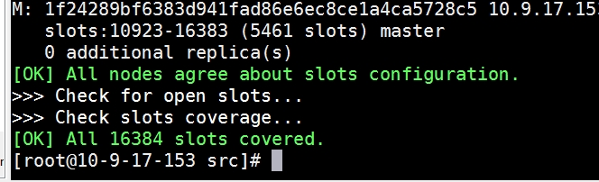

后期的连接需要端口开发,防火墙直接关闭;

#service iptables stop //临时关闭防火墙,重启之后防火墙依然开启#chkconfig iptables off //永久关闭防火墙配置,两个命令配合,

**登陆**

#redis-cli -c -p 8000

这里注意，如果使用原有的命令没有-c则表示单独登陆节点，没有集群效果

**查看集群状态**

**8000>cluster info**

都比较好理解，唯独epoch，epoch是个逻辑计算时间，与节点的所有变化都有关,与集群事件有关;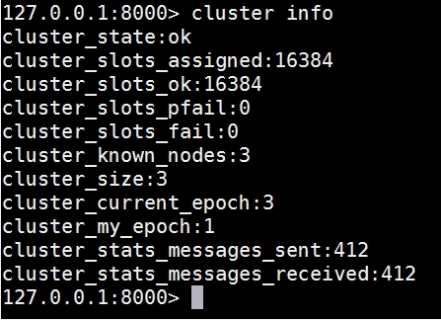

cluster_current_epoch:6 代表当前集群的最新逻辑计算时间，数字越大，表示操作或者配置越新，整个集群的这个值是保持一致的

cluster_my_epoch:1代表当前节点的逻辑计算时间，

**查看集群节点**

**8000>cluster nodes**

分区 day04all 的第 10页

**8000>cluster nodes**

**查看集群所有节点的信息**

这里的内容比较杂乱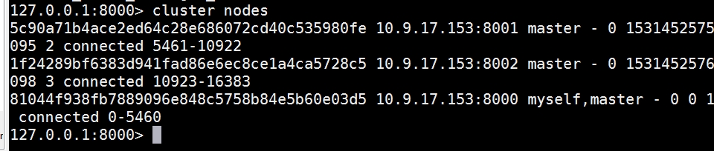

节点 ID ：例如

3fc783611028b1707fd65345e763befb36454d73 。

ip:port ：节点的 IP 地址和端口号， 例如 127.0.0.1:7000 ，

flags ：节点的角色（例如 master 、 slave 、 myself 如果标识myself说明当前客户端登录的端口）以及状态（例如 fail ，等

等）。

如果节点是一个从节点的话， 那么跟在 flags 之后的将是主节点的节点 ID ： 例如 127.0.0.1:7002 的主节点的节点 ID 就是

3c3a0c74aae0b56170ccb03a76b60cfe7dc1912e 。

master节点最后有一个值的范围，就是hash槽，0~16383（2^

14），平均的分配到各master节点。

测试set和get数据体会槽道的原理

登录8000 set name hanlaoshi

集群底层计算判断逻辑:name的哈希取模,5798, 是否归8000管理;转向了8001,存储

**动态添加节点**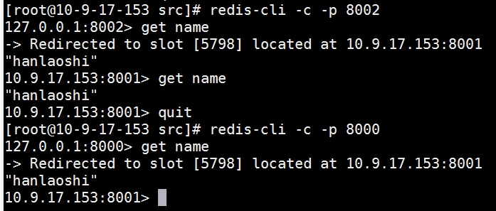

启动新节点8003 8004 8005

分区 day04all 的第 11页

启动新节点8003 8004 8005

执行添加节点命令(将8003添加到当前集群中)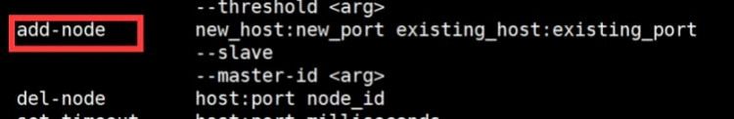

./redis-trib.rb add-node 10.9.17.153:8003 10.9.17.153:8001

前面是新节点,后面是存在的任意一个节点

如果出现如下问题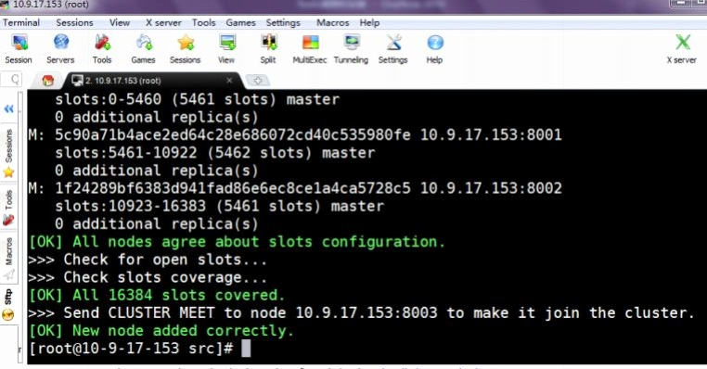

查看当前节点的数据是否有key存在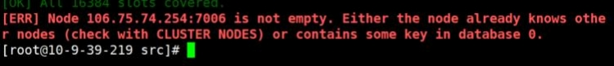

登录到新增节点，执行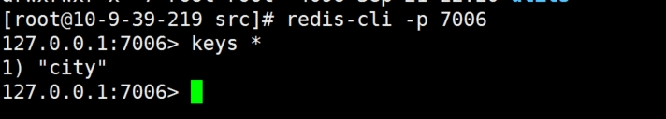

#8003>cluster nodes

把新增节点的nodes文件删除，重启服务，重新添加

注意:每一个集群中的节点单独维护一个dump文件;以上错误原因,多个节点共享同一个dump文件导致的新节点启动加载就数据;

根据提示信息7006中有存留的数据,为了防止数据冲突不允许带有数据的节点动态添加到当前集群

将节点中的数据清空

分区 day04all 的第 12页

问题的原因和2个文件有关;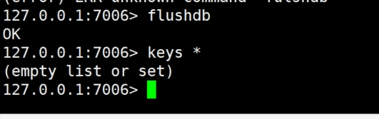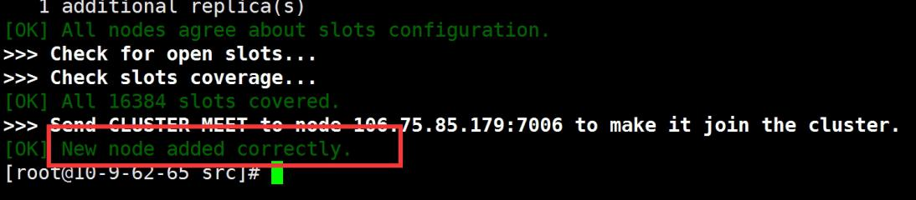

key值有值:与dump文件有关;导致启动时加载了dump中的数据

集群已经知道当前节点:nodes文件(新增节点对应的nodes文

件),nodes文件已经记录了集群的状态并且包含新增节点.(曾经加入过)

进入集群查看节点状态(默认情况是master,不管理槽道)

**动态添加从节点**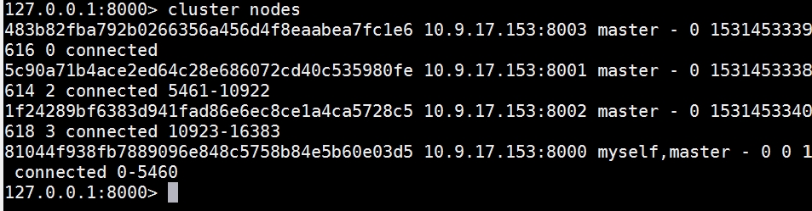

--slave 和--master-id 必须同时配置就可以指定给一个master添加从节点,新增节点就是从节点的角色

添加从节点(8004添加到主节点8001)

执行添加节点成为某一台主节点的从节点命令

--slave 指定当前节点以从节点角色添加到集群中

--master-id 后面跟随主节点的masterid值,cluster nodes可以查看[root@10-9-17-153 src]# ./redis-trib.rb add-node --slave --

master-id 5c90a71b4ace2ed64c28e686072cd40c535980fe

10.9.17.153:8004 10.9.17.153:8003

分区 day04all 的第 13页

10.9.17.153:8004 10.9.17.153:8003

--master-id后面必须跟着主节点的id(可以使用cluster nodes查看)

检查添加是否成功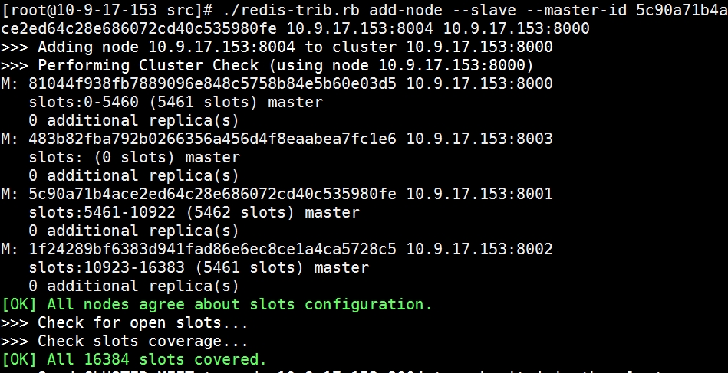

8000>cluster nodes 观察结果

新的master要起作用需要保存缓存数据

数据与槽道挂钩,所以需要迁移槽道来

**为新的主节点分配槽道(只能分配空槽道)**

./redis-trib.rb reshard 10.9.17.153:8004

表示将集群中的槽道重新分配,后面的节点信息,已经在集群中存在的任意节点信息,

根据提示操作

1. 移动多少槽道

How many slots do you want to move (from 1 to 16384)? 50 将集群中若干个槽道数量从新分配

1. 接收移动槽道的节点id是什么

What is the receiving node ID? 指定一个接收分配槽道的节点

id8003id

分区 day04all 的第 14页

1. 源数据节点都有哪些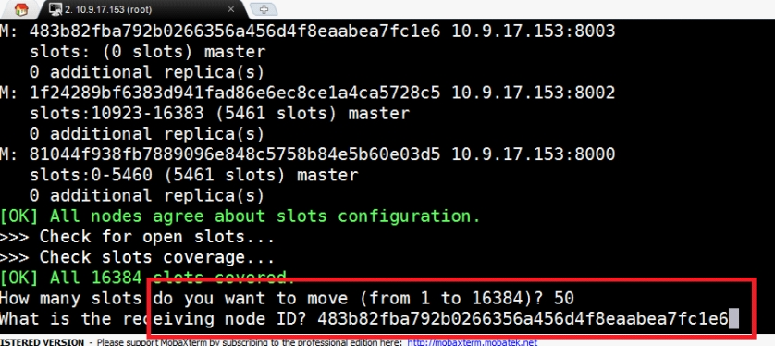

Please enter all the source node IDs.

Type 'all' to use all the nodes as source nodes for the hash slots.

Type 'done' once you entered all the source nodes IDs. 如果从固定几个节点获取数据,直接粘贴对应id,必须是主节点如果从所有id平均分配槽道,all

输入all或者done时,分配计算结束;

Source node #1:all

这里我们就用all

如果使用all将会自动计算从所有主节点平均获取槽道移动

1. 确定输入yes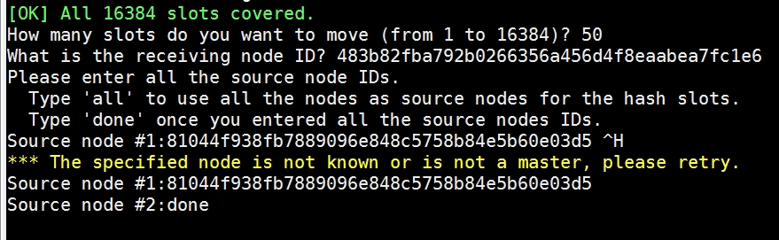

Do you want to proceed with the proposed reshard plan

(yes/no)?

分区 day04all 的第 15页

1. 屏幕滚动移动过程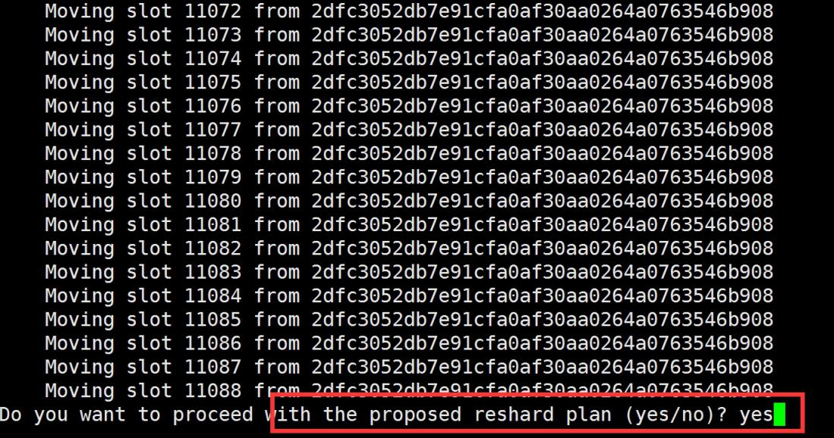
2. 查看cluster nodes 发现8003 已经配有的从各个源数据节点上移动过来的槽道

重新分配槽道,不能重新操作有数据的槽道,空槽道可以reshard,有数据的需要手动迁移数据后在迁移槽道(在补充操作中练习)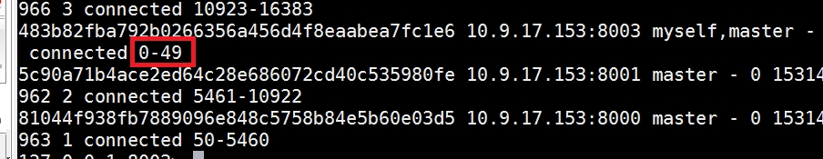

**高可用验证**

停掉一个主的进程

kill掉主节点8001

#ps -ef|grep redis

#kill 8554(执行登录到8001节点 shutdown的命令也可以)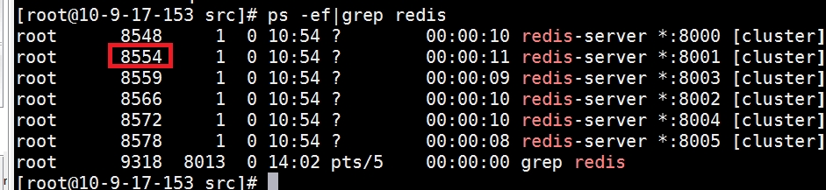

然后登陆集群查看集群节点

8000>cluster nodes

分区 day04all 的第 16页

启动停掉的节点会自动拼接成slave加入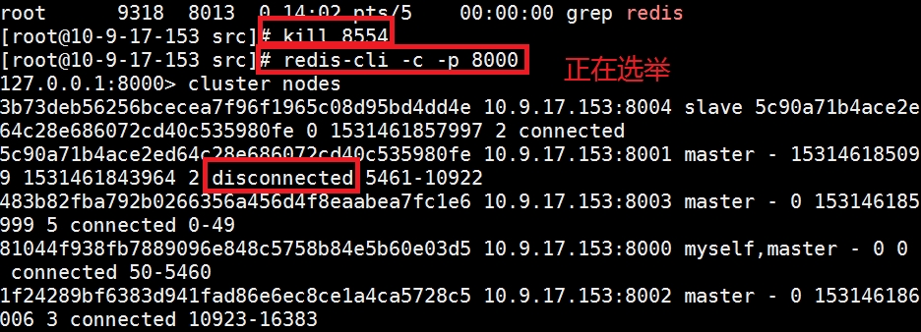

等待一定时间,

8000>cluster nodes

发现8001的从节点8004重新选举成新的主节点

**删除节点（一旦删除节点，无法直接重新加入）**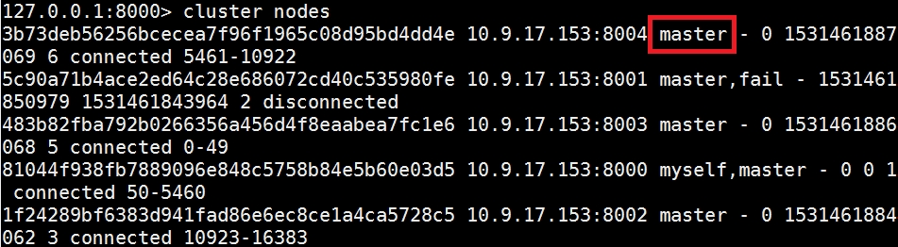

主节点不能直接删除,需要reshard将槽道全部移出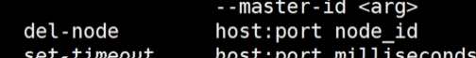

./redis-trib.rb del-node 10.9.17.153:8000

09a25f98f963e3f90193440be5850bd351eb228b

参数意义: 节点信息是已经存在与集群的节点,id表示删除的节点id 删除从节点(无数据直接删除)

将8001重启之后,称为从节点加入集群,可以测试删除

[root@10-9-17-153 src]# ./redis-trib.rb del-node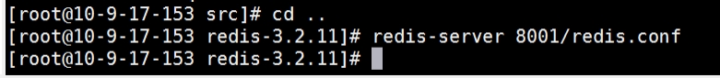

10.9.17.153:8000

5c90a71b4ace2ed64c28e686072cd40c535980fe

分区 day04all 的第 17页

redis-trib.rb：能不能再运行的集群维护集群（只有添加删 除的功能可以在确定的环境下对运行着的集群做操作，reshard不可以）为了快速的按照集群的设计结构搭建一个 集群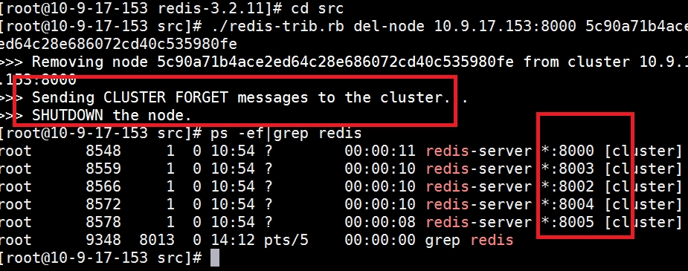

重新搭建集群(仅限于测试环境)

•

•

没有restart类似的重启集群的命令;

重启集群的目的:操作时的各种失误,导致集群失效;

杀掉所有进程

删掉文件(nodes-8000.conf:记录的是当前服务器的唯一一个集群的节点状态)

[root@10-9-17-153 redis-3.2.11]# rm -f nodes*

[root@10-9-17-153 redis-3.2.11]# rm -f dump*

rm表示删除每删除一个文件,都要询问管理员是否删除 输入yes 表示同意

-f是删除命令的选项:表示所有文件强制删除,不要询问

dump* 是参数,表示当前文件夹下所有以dump开始命名的文件以上命令执行的结果就是,强制删除所有当前文件夹内以dump 开始的文件内容

(dump8000.rdb也删除:为了防止启动其他新节点时,读取原有dump的数据导致添加集群节点非空,失败)

然后清除appendonly*

可以调用原有的配置文件,启动redis服务,利用redis-trib.rb重建集群

分区 day04all 的第 18页

redis的槽道的概念原理

2018年9月14日 9:52

理解槽道解决2个问题

1. 节点如何判断槽道的管理权
2. 节点如何获取正确管理权的节点信息

16384位的位序列二进制(解决判断管理权)

原理:这个二进制每个主节点都不同,每个从节点的二进制是16384个0的位序列;

这个位序列有下标的概念(通过计算获取的,位移计算),从0-16383的下标号, 每个下标号对应一个槽道号,当前的节点是否管理某个槽道,通过对应的二进

制下标号的二进制值来获取,0 表示不管理,1 表示管理.

集群中节点的位序列特点: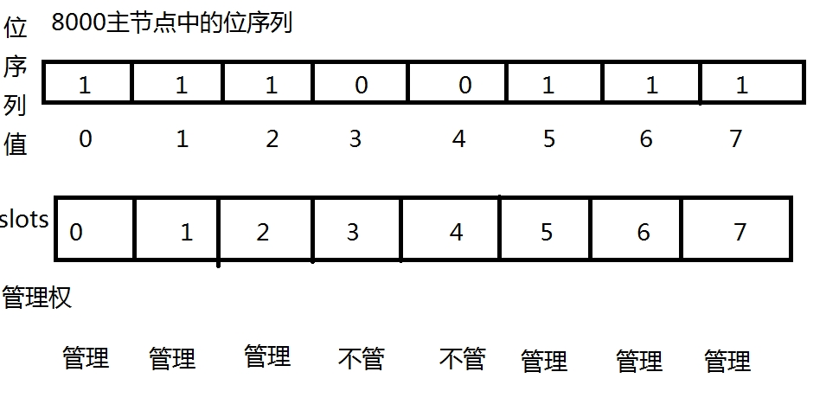

1. 主节点的二进制每一位只有一个主节点中的值是1,剩下都是0
2. 所有主节点的二进制做位的与运算=0,或运算16384个1的二进制
3. 所有从节点中的二进制所有0

16384个元素的索引数组

原理:这个数组有16384个元素,每个元素的下标对应一个槽道号(0-16383);当前槽道号对应的数组下标号的元素记录的内容就是这个槽道的管理者信息;

分区 day04all 的第 20页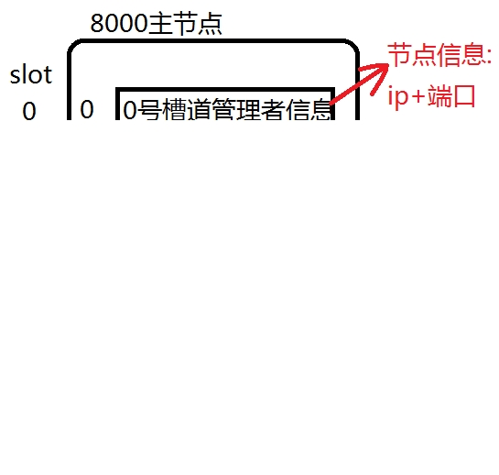

特点: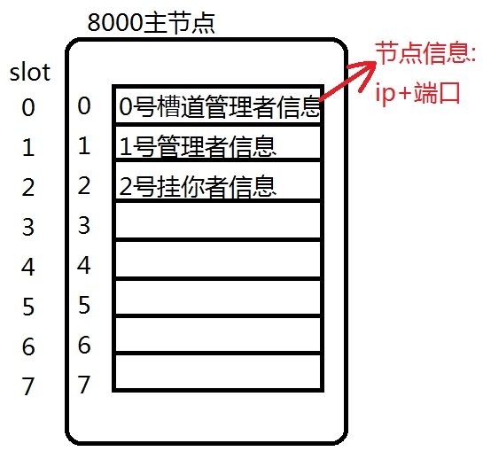

所有节点的这个数组内容,应该都是保持一致的.共享数组.在某个槽道的信息发生变化时(节点管理者发生变化),需要时间同步到其他的所有节点内.

分区 day04all 的第 21页

redis补充操作

2018年7月13日 星期五 下午 2:46

手动搭建:调用集群命令cluster meet 节点碰撞

•

•

启动节点 8000-8005全启动

节点握手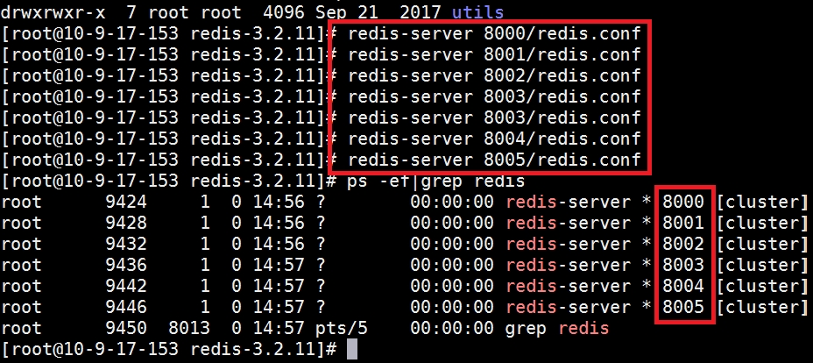

登录任何启动的节点; >cluster meet ip port(ip 端口是其他节点信息)

注意:跨服务器执行集群的搭建,需要登录时使用对外访问ip地址;

[root@10-9-17-153 redis-3.2.11]# redis-cli -c -p 8000 -h

10.9.17.153

10.9.17.153:8000>cluster meet 10.9.17.153 8001

初始化情况下,所有握手的节点都是master 8001属于有数据记录没清干净

添加其他节点到集群(槽道是没有分配的)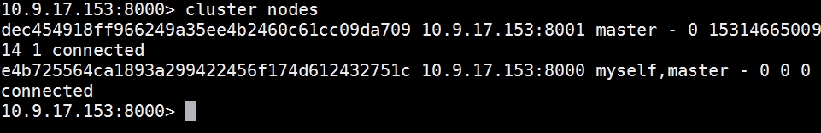

10.9.17.153:8000> cluster meet 10.9.17.153 8002

OK

10.9.17.153:8000> cluster meet 10.9.17.153 8003

OK

10.9.17.153:8000> cluster meet 10.9.17.153 8004

OK

10.9.17.153:8000> cluster meet 10.9.17.153 8005

分区 day04all 的第 22页

10.9.17.153:8000> cluster meet 10.9.17.153 8005 OK

观察集群节点

8000-8002是主节点,8003-8005是从节点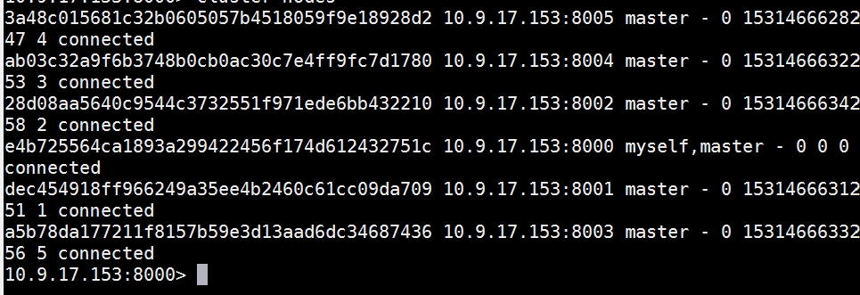

•

•

•

先为8000-8002三个主节点分配槽道

>cluster addslots 槽道号 :可以1个,也可以多个用空格隔开

addslot执行完成后,当前节点和其他节点的共享数组发生变动,0号元素内容替换为8000的节点信息,和其他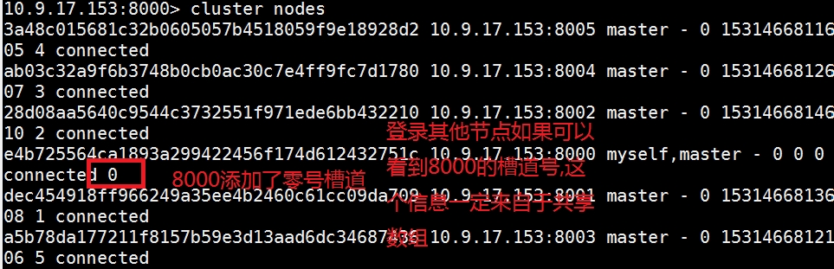

所有节点的二进制,除了8000的第0位从0变成1,其他没变化

分配了一个槽道后,查看集群info状态,在16384个槽道全部分配完毕前,fail

分配其他槽道的脚本;这里使用到shell脚本;例如如下脚本内容;

[root@10-9-17-153 redis-3.2.11]# vim 8000slots0_5461.sh

for i in {1..5461}; do redis-cli -h 10.9.17.153 -c -p 8000

cluster addslots $i;done(不要在文件中拷贝)

执行shell脚本

#sh 8000slots0_5461.sh

调用执行shell脚本中的内容,将0-5461槽道挨个添加到当前8000 节点中

查看集群节点信息,发现槽道分配完毕

分区 day04all 的第 23页

查看集群节点信息,发现槽道分配完毕

编辑其他两个shell脚本,各自执行脚本,完成 8001(5461-10922) 8002(10923-16383)的槽道分配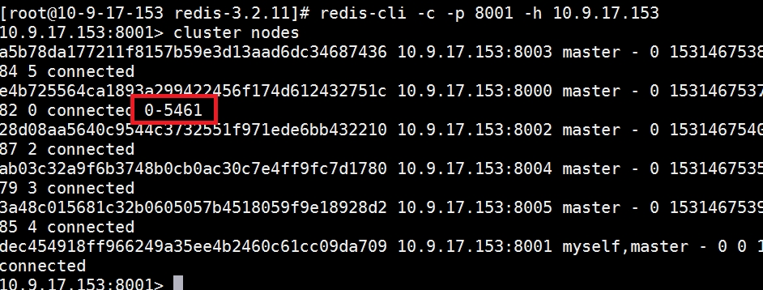

对应的shell脚本为

for i in {5462..10922}; do redis-cli -h 10.9.17.153 -c -p 8001 cluster addslots $i;done

for i in {10923..16383}; do redis-cli -h 10.9.17.153 -c -p 8002 cluster addslots $i;done

查看集群状态,ok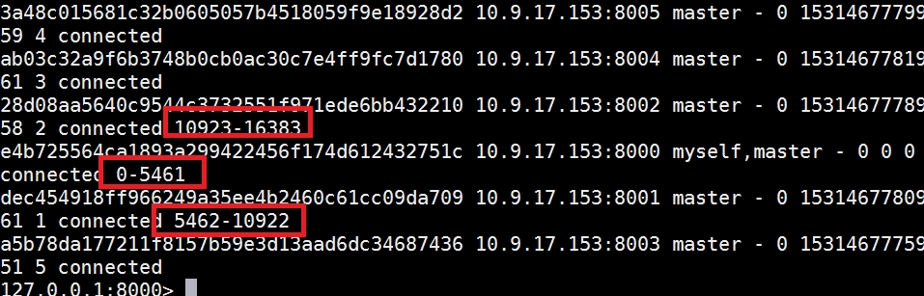

>cluster info

添加从节点

利用集群命令cluster来添加的,必须先meet进来

将8003登录,然后调用命令添加为8001的从节点

[root@10-9-17-153 redis-3.2.11]# redis-cli -h 10.9.17.153 -c -p



10.9.17.153:8003> cluster replicate

dec454918ff966249a35ee4b2460c61cc09da709(8001id)

分区 day04all 的第 24页

dec454918ff966249a35ee4b2460c61cc09da709(8001id)

1. 8005的操作一样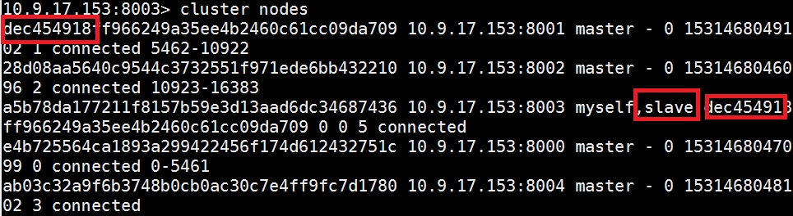

登录8004,8005,

执行挂接到主节点id的cluster命令

测试集群

总结:redis-trib.rb 命令文件,就是利用ruby语言完成上述步骤的封装;对外提供方便的调用命令;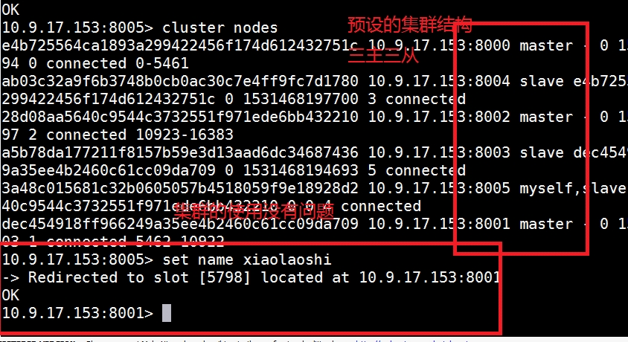

槽道的迁移(数据微调)

空槽道迁移(10923槽道) 从8002将10923迁移到8001

• 目标节点(8001)导入槽道(目标节点中二进制不变, 数组当前槽道的

状态变为导入) 正常状态是stable

cluster setslot 10923 importing 源节点id

在8001上登录,执行命令,10923就是操作的槽道,importing将

8001上的数组的10923元素中的槽道状态修改为导入importing 跟着的是院节点id 8002的id

分区 day04all 的第 25页

•

•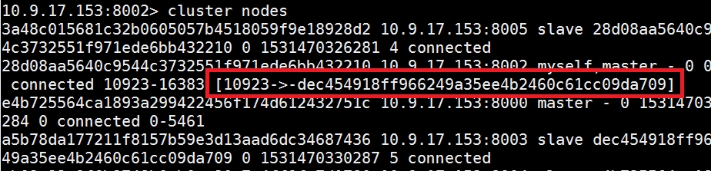

跟着的是院节点id 8002的id

10.9.17.153:8001> cluster setslot 10923 importing

28d08aa5640c9544c3732551f971ede6bb432210

从8001检查当前集群的节点状态

源节点(8002)导出槽道(源节点二进制不变,数组槽道关联状态变为导出)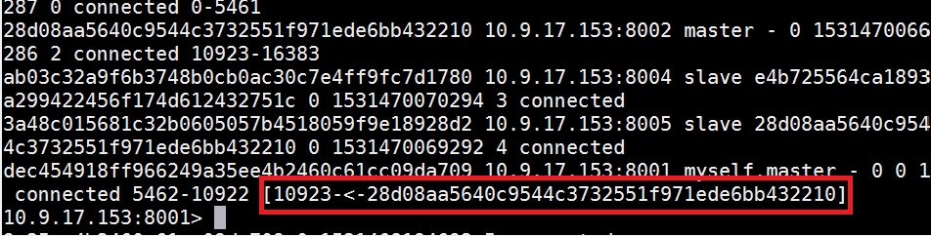

登录8002执行迁出操作

cluster setslot 10923 migrating 目标节点id

10.9.17.153:8002> cluster setslot 10923 migrating

dec454918ff966249a35ee4b2460c61cc09da709(8001的id)

通过cluster nodes观察到 8002的信息也发生了变化

槽道的状态是正常,导入,导出,都不影响数据的插入

数据微调的时候,集群不能对外提供服务;

数据迁移工作,在维护内容属于重大维护事项;

通知所有集群主节点槽道迁移了(所有的节点,数组发生变化)

cluster setslot 10923 node 8001节点id 所有集群节点都执行这个操作

将所有集群节点通知到,10923从现在开始,归8001所有

10.9.17.153:8000> cluster setslot 10923 node

dec454918ff966249a35ee4b2460c61cc09da709 (8000二进制不变,数组变了)

10.9.17.153:8001> cluster setslot 10923 node

分区 day04all 的第 26页

•

•

•

10.9.17.153:8001> cluster setslot 10923 node

dec454918ff966249a35ee4b2460c61cc09da709 (8001二进制10923下标的二进制从0编程1,数组变了)

10.9.17.153:8002> cluster setslot 10923 node

dec454918ff966249a35ee4b2460c61cc09da709 (8002二进制从1变成0,数组变了)

在8003上执行操作,提示只能再master执行更新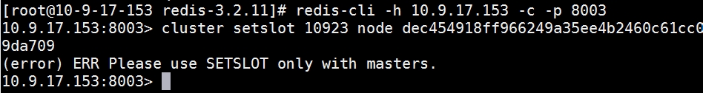

从节点同步主节点的信息,包括数组,和数据的备份

检查集群节点状态

空槽道迁移成功了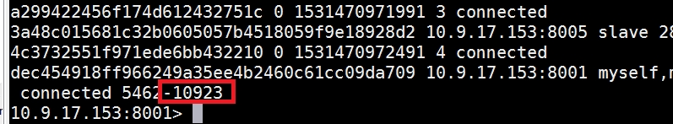

非空槽道迁移(reshard命令不支持)

按照以上的内容,有数据的槽道可以迁移,但是数组保存着 map{槽道号:[keys]};所以,要迁移非空槽道,需要同步的将数据keys一并迁

移;

name 存储在5798上,迁移5798(源节点8001)目标节点8002

目标节点导入槽道

10.9.17.153:8002> cluster setslot 5798 importing

dec454918ff966249a35ee4b2460c61cc09da709(源节点id)

源节点导出槽道

10.9.17.153:8001> cluster setslot 5798 migrating

28d08aa5640c9544c3732551f971ede6bb432210(目标节点id)

**将槽道的数据迁移到目标节点(登录源节点迁移数据)**

○**确定当前槽道包含的所有key(5798)**

8001>cluster getkeysinslot 5798 500

查看5798上500个范围内的所有key;

[root@10-9-17-153 redis-3.2.11]# redis-cli -h 10.9.17.153 -

分区 day04all 的第 27页

[root@10-9-17-153 redis-3.2.11]# redis-cli -h 10.9.17.153 - c -p 8001 (登录8001)

10.9.17.153:8001> cluster getkeysinslot 5798 5 (获取槽道保存的数组信息)

1) "name"

○将获取的key值,进行迁移,从8001迁移到8002

8001>migrate 目标节点ip 目标端口 "" 0 500 keys name 10.9.17.153:8001> migrate 10.9.17.153 8002 "" 0 500 keys name

"": 多个key值迁移时使用""(某一个3.X的版本升级的一个小的功能, 如果一次迁出多个key,这里必须使用"")

0: 表示迁移到目标节点的database(0-15)

500:连接超时毫秒

keys:标签确定迁移的key值名称

name:key

COPY:从源节点拷贝数据到目标节点,源节点数据不删除RPLACE:替换掉目标中的已有数据,源数据删除

如果有多个key:keys name1 name2 name3 name4

除了key-value执行迁移,map记录{槽道:[key集合]}的内容一并迁移

• 所有主节点通知更新数据(槽道迁移)

10.9.17.153:8001> cluster setslot 5798 node

28d08aa5640c9544c3732551f971ede6bb432210

10.9.17.153:8002> cluster setslot 5798 node

28d08aa5640c9544c3732551f971ede6bb432210

10.9.17.153:8000> cluster setslot 5798 node

28d08aa5640c9544c3732551f971ede6bb432210

最后测试

分区 day04all 的第 28页

集群学习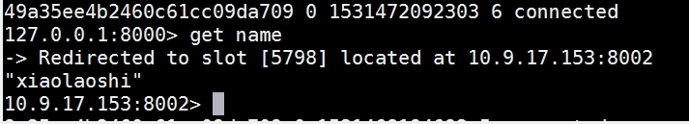

集群技术是redis的最新的分布式集群结构;也是所有大企业使用的架构, 需要熟练掌握;

redis集群的命令

2018年2月23日 20:31

**集群**

cluster info ：打印集群的信息

cluster nodes ：列出集群当前已知的所有节点（ node），以及这些节点的相关信息。

**节点**

cluster meet <ip> <port> ：将 ip 和 port 所指定的节点添加到集群当中，让它成为集群的一份子。

cluster forget <node_id> ：从集群中移除 node_id 指定的节点(保证空槽道)。

cluster replicate <node_id> ：将当前节点设置为 node_id 指定的节点的从节点。

cluster saveconfig ：将节点的配置文件保存到硬盘里面。

**槽(slot)**

cluster addslots <slot> [slot ...] ：将一个或多个槽（ slot）指派

（ assign）给当前节点。

cluster delslots <slot> [slot ...] ：移除一个或多个槽对当前节点的指

派。

cluster flushslots ：移除指派给当前节点的所有槽，让当前节点变成一个没有指派任何槽的节点。

cluster setslot <slot> node <node_id> ：将槽 slot 指派给 node_id 指定的节点，如果槽已经指派给

**另一个节点，那么先让另一个节点删除该槽>，然后再进行指派。**

cluster setslot <slot> migrating <node_id> ：将本节点的槽 slot 迁移到 node_id 指定的节点中。

cluster setslot <slot> importing <node_id> ：从 node_id 指定的节点中导入槽 slot 到本节点。

cluster setslot <slot> stable ：取消对槽 slot 的导入（ import）或者迁移（ migrate）。

**键**

分区 day04all 的第 30页

**键**

cluster keyslot <key> ：计算键 key 应该被放置在哪个槽上。

cluster countkeysinslot <slot> ：返回槽 slot 目前包含的键值对数量。cluster getkeysinslot <slot> <count> ：返回 count 个 slot 槽中的

键

JedisCluster的代码整合springboot

2018年9月14日 11:26

如何利用jedis链接cluster集群

@Test

public void test() throws IOException{

//不需要所有节点都写上，集群有一个节点可以连接 上，就可以访问。

Set<HostAndPort> nodes = new

HashSet<HostAndPort>(); nodes.add(new

HostAndPort("106.75.120.140",8000));

JedisCluster jedis = new JedisCluster(nodes); jedis.set("name", "tony");

System.out.println(jedis.get("name")); jedis.close();}

整合步骤

1. 配置文件application.properties

spring.redis.pool.maxIdle=8

spring.redis.pool.minIdle=1

spring.redis.pool.maxTotal=100

spring.redis.pool.maxWait=500

spring.redis-cluster.nodes=

106.75.120.140:8000,106.75.120.140:8001,106.75.120.140:

8002

1. 配置类创建框架管理的jedisCluster对象

分区 day04all 的第 32页

1. 配置类创建框架管理的jedisCluster对象

package com.jt.config;

import java.util.HashSet;

import java.util.Set;

import

org.apache.commons.pool2.impl.GenericObjectPoolConfig;

import org.springframework.beans.factory.annotation.Value; import org.springframework.context.annotation.Bean;

import

org.springframework.context.annotation.Configuration;

import redis.clients.jedis.HostAndPort;

import redis.clients.jedis.JedisCluster;

@Configuration

public class RedisClusterConfig {

//收集属性信息

@Value("${spring.redis-cluster.nodes}")

private String nodes;

@Value("${spring.redis.pool.maxIdle}")

private Integer maxIdle;

@Value("${spring.redis.pool.minIdle}")

private Integer minIdle;

@Value("${spring.redis.pool.maxTotal}")

private Integer maxTotal;

@Value("${spring.redis.pool.maxWait}")

private Integer maxWait;

public GenericObjectPoolConfig getConfig(){

GenericObjectPoolConfig config=new

GenericObjectPoolConfig();

分区 day04all 的第 33页

GenericObjectPoolConfig();

config.setMaxIdle(maxIdle);

config.setMinIdle(minIdle);

config.setMaxTotal(maxTotal);

config.setMaxWaitMillis(maxWait); return config;

}

//框架管理jedisCluster

@Bean

public JedisCluster getResource(){

Set<HostAndPort> infoSet = new HashSet<HostAndPort>();

String[] node = nodes.split(",");

for (String hostAndPort : node)

{//106.75.120.140:8000

String[] info = hostAndPort.split(":"); String host=info[0];

int port=Integer.parseInt(info[1]);

infoSet.add(new HostAndPort(host,port));

}

JedisCluster cluster=new

JedisCluster(infoSet,getConfig());

return cluster;

}

}

1. 对jedisCluster对象方法进行封装(略)

分区 day04all 的第 34页

JedisCluster客户端高可用原理

2018年9月14日 13:59

分区 day04all的第 35页